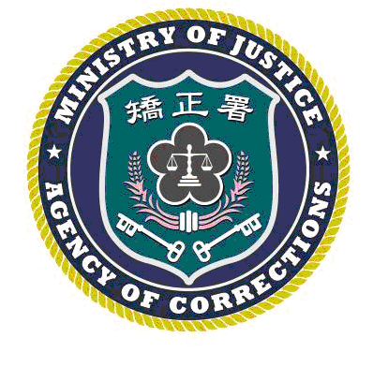 | 法務部矯正署臺北監獄新聞稿  發稿日期：101年00月00日  發稿單位：法務部矯正署臺北監獄  連 絡 人：科長詹國裕  連絡電話：03-3208178

第二屆海峽兩岸監獄收容人（服刑人員）書畫及工藝作品聯展，訂於2012年8月9日至8月13日，假桃園南崁「台茂購物中心」一連舉行五天。本次展示兩岸監獄收容人矯治教化及技訓成果作品，去年由大陸福建省監獄管理局舉辦，今年則輪由法務部矯正署臺北監獄主辦。
法務部曾勇夫部長將於2012年8月10日下午親自主持開幕儀式，本屆活動大陸代表團是由司法部政治部主任張彥珍女士擔任名譽團長、福建省司法廰廰長陳義興擔任團長、司法部臺灣事務辦公室處長耿志超擔任顧問及香港懲教事務高級監督伍秀慧等率領團員含括福建、漳州、泉州、廈門、香港之官、學界等廿十二位獄政主管人士來台與會；開幕歡迎茶會將由各矯正機關收容人的才藝表演節目、餐飲成果品嘗等活動揭開序幕，充分展現收容人多才多藝的一面。本次聯展得以順利舉行，得力於法務部、矯正署及財團法人臺灣更生保護會總會、臺北、士林、板橋、桃園、新竹、基隆及宜蘭分會、犯罪被害人保護協會臺北分會、臺北市榮譽觀護人協進會、中華更生文教關懷協會等團體的全力指導與支持，並感謝大陸司法部、福建省監獄管理局及其所屬各機關參與協助共襄盛舉。此次聯展會期間五天，開放一般民眾參觀，且會場安排有專人引導服務解說。而本屆海峽兩岸監獄收容人（服刑人員）書畫及工藝之作品共計約307件，展示作品豐碩，其中不乏深具創意及專業水準之作，歡迎各界人士參觀，給予收容人正面之鼓勵。
本屆海峽兩岸監獄收容人（服刑人員）書畫及工藝作品聯展，所展示的作品，包括書法、繪畫、陶藝、漆器、木石雕刻、紙雕及剪紙等。監獄透過各項藝文創作的教化與技能訓練，除可積極培養收容人（服刑人員）專長外更可陶冶其心性、變化其氣質，使收容人在學習過程中善用時間與智慧，得到潛移默化的教化效果，達到曾部長勇夫訓勉收容人「浴火重生、脫胎換骨」的目標，進而勇敢面對未來桃戰，順利復歸社會！
透過海峽兩岸開辦監獄收容人（服刑人員）書畫及工藝作品聯展的活動，不僅增進了海峽兩岸對矯正工作之交流，同時提昇兩岸收容人在教化藝文、技能訓練、人文素養等方面精進，讓社會大眾見證兩岸獄政文化的具體成效，將有助於兩岸矯正業務之互動互惠，開創兩岸矯正業務的新紀元！

